Lunes
13
de Septiembre

Cuarto de Primaria
Ciencias Naturales

Repaso: ¿Cómo son las mezclas y por qué cambian los materiales?

Aprendizaje esperado: Identifica que una mezcla está formada por diversos materiales en diferentes proporciones.

Explica que las propiedades de las mezclas, como color y sabor, cambian al modificar la proporción de los materiales que la conforman.

Relaciona los cambios de estado físico (líquido, sólido y gas) de los materiales con la variación de la temperatura.

Reconoce la importancia del uso de los termómetros en diversas actividades.

Énfasis: Recupera información acerca de las propiedades de las mezclas, los cambios de estado físico de los materiales y la importancia del uso de los termómetros.

¿Qué vamos a aprender?

Recordarás conocimientos, experiencias y actividades relacionados con los aprendizajes esperados que estudiaste en tercer grado de Ciencias Naturales.

El propósito es fortalecer y reafirmar tus conocimientos del grado anterior, para que puedas adquirir nuevos aprendizajes respecto de fenómenos y procesos naturales que ocurren en la vida cotidiana, y que estudiarás en cuarto grado.
¿Qué hacemos?

Comienza respondiendo la siguiente pregunta. ¿Cómo son los materiales y sus cambios? Observa el siguiente video.

- Mar u océano.
https://youtu.be/PaWz9WNvU6Q

Te centraras en las explicaciones e información relacionada con qué son y cómo son las mezclas, y porqué cambian los materiales.

- Industria, Acero, Hierro, Alto, Horno, Fuego, Líquido.
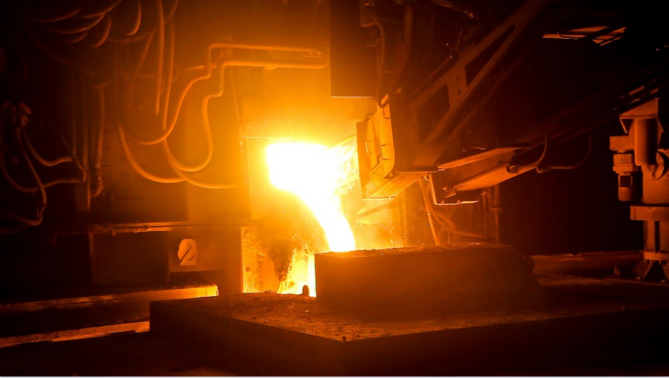
Respecto de por qué se transforman los materiales, es relevante que recuerdes que se relaciona con la modificación de las características de las mezclas, con las transformaciones de estado de diversos materiales al variar la temperatura y los cambios en los objetos debido a la fuerza aplicada sobre ellos.

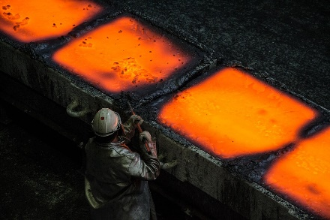
Fuente: https://pixabay.com/es/photos/metalurgia-un-ferro-aleación-2932946/

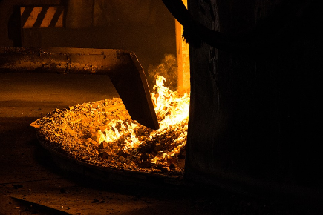
Fuente: https://pixabay.com/es/photos/metalurgia-un-ferro-aleación-2932944/

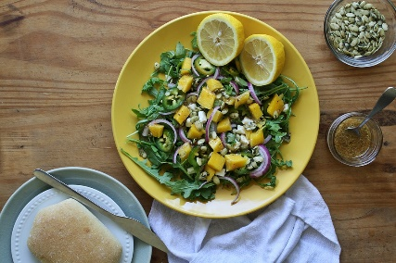
Fuente: https://pixabay.com/es/photos/ensalada-mango-limones-pan-mesa-1445041/

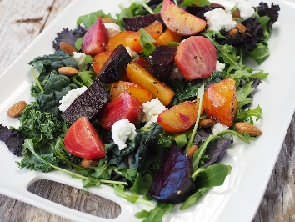
Fuente: https://pixabay.com/es/photos/los-alimentos-ensalada-remolacha-1075228/

Se resaltó, mediante situaciones de tu vida cotidiana, que al cambiar la proporción de los componentes se modifican las propiedades de la mezcla, como el color y el sabor, por ejemplo, se ve y sabe distinto una ensalada con poca lechuga y mucho jitomate sin jugo de limón, que una que contenga mucha lechuga y poco jitomate con jugo de limón.

- Agua Hirviendo.
https://youtu.be/lS0P6KEov80

Acerca del tema de la temperatura se promovió que alumnas y alumnos distinguieran la relación causa y efecto de la variación de la temperatura, a partir de realizar experimentos, y analizar su relación con los cambios de estado de diversos materiales.

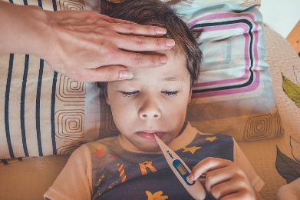
Fuente: https://pixabay.com/es/photos/termómetro-fiebre-temperatura-5185847/

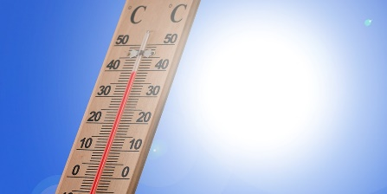
Fuente: https://pixabay.com/es/photos/termómetro-verano-heiss-el-calor-3581190/

Se favoreció que reconocieras al termómetro como una aportación tecnológica de gran importancia.

Finalmente, se te ofreció la oportunidad de analizar ejemplos de la aplicación de fuerzas en el funcionamiento de utensilios de uso cotidiano, así como, de experimentar la aplicación de una fuerza sobre varios objetos y de analizar sus efectos, como cambio en su estado de reposo, en su movimiento y en su deformación.
Fueron varios temas trascendentales los que estudiaste el curso pasado y que recordarás con más detalle enseguida. Ten a la mano tú cuaderno de notas, así como, compartir tus conocimientos, consultar dudas e intercambiar opiniones, con sus familiares, compañeros y docentes.

Estas recomendaciones son fundamentales, es bueno anotar y comentar para que aprendas más.

Ahora conocerás las características y propiedades de las mezclas.

¿Cuáles mezclas puedes encontrar en la vida cotidiana, en la casa, la naturaleza y en tu cuerpo?

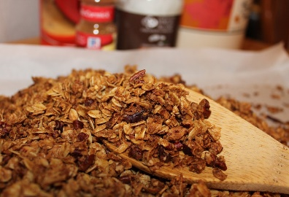
Fuente: https://pixabay.com/es/photos/granola-avena-canela-azúcar-moreno-683916/

En casa algunas mezclas son las ensaladas de frutas o verduras; una botana con cacahuates, pepitas, garbanzos y habas; y el cereal llamado granola que tiene avena, miel, varias frutas secas y semillas, entre otros componentes.

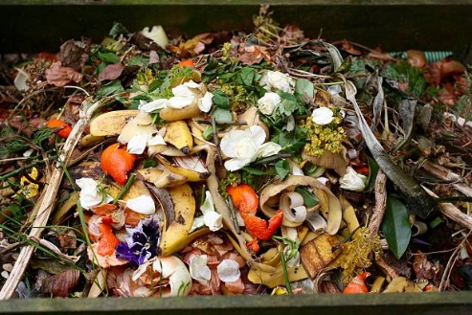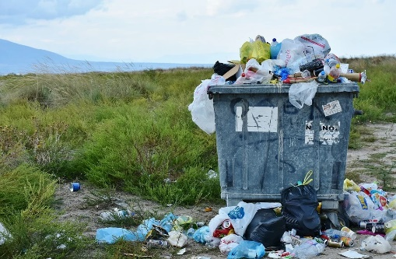
Fuente: https://pixabay.com/es/photos/basura-contenedor-de-residuos-2729608/

Los residuos sólidos orgánicos e inorgánicos que se desechan, a lo que llamamos equivocadamente basura, también son una mezcla, puede contener distintos materiales, como plástico, papel, vidrio, metal y residuos de alimentos.

Esa es una característica de las mezclas heterogéneas y en los ejemplos que se comentaron, están formadas por diversos materiales en diferentes proporciones, y los puedes distinguir a simple vista.

Aire
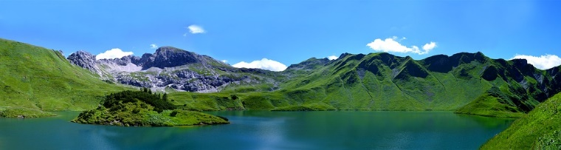
Fuente: https://pixabay.com/es/photos/schrecksee-bergsee-allgäu-2534484/

Esa característica se mantiene también en otros ejemplos de mezclas en la naturaleza, como el aire y el agua de mar, en los que no se distinguen los materiales que los conforman a simple vista, por ello se denominan mezclas homogéneas.

También es difícil distinguir a simple vista los diversos materiales que conforman tus lágrimas y sangre, son mezclas de tu maravilloso cuerpo.

Estamos conformados en gran parte por mezclas. Para reforzar tu aprendizaje sobre el tema, vas a escuchar al profesor Ezequiel Vargas y tu compañera Mariana, ellos te recordarán, ¿Qué son las mezclas? Pon atención inicia el video en el minuto 6:43 y termínalo en el minuto 12:15

- ¿Me puede repetir la pregunta? Las mezclas.
https://youtu.be/6ZKd46QsyBs

Cómo pudiste darte cuenta, cada mezcla de los experimentos estaba conformada por dos o tres componentes que se unieron físicamente, pero pueden ser más, y, cada componente mantiene su identidad y demás características. Incluso en el caso de las mezclas de agua con sal, o con azúcar, o con alcohol, en las que no se pueden distinguir un componente del otro.

Observa nuevamente a Mariana y al profesor Ezequiel, para que te describan otros ejemplos de mezclas que puedes encontrar en la vida cotidiana. Inicia el video en el minuto 20:06 y termínalo en el minuto 22:07

- ¿Me puede repetir la pregunta? Las mezclas.
https://youtu.be/6ZKd46QsyBs

Es asombroso agua de mar y sangre, mezclas en el medio ambiente y dentro de tu cuerpo, son dos mezclas con varios componentes que mantienen sus características.

Si cada componente mantiene sus características, ¿Por qué cambian las características o propiedades de las mezclas?

Recuerda que las propiedades de una mezcla cambian al modificar la proporción de los componentes o materiales que la conforman, retoma la granola como ejemplo, es deliciosa, nutritiva y puede contener avena, coco, cacahuates, amaranto, miel, pasas, nueces y almendras.

Por ejemplo, si la granola contiene 90% de coco y 10% de los demás componentes, ¿Qué sabor y qué color predomina?

Coco
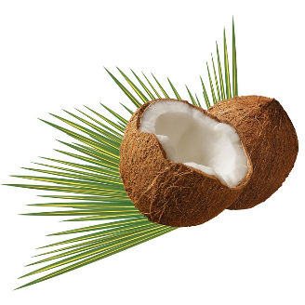
Fuente: https://pixabay.com/es/photos/de-coco-de-la-hoja-verde-tropicales-979858/

El sabor a coco y tendrá color blanco, principalmente, porque nueve de cada 10 componentes de la granola son coco y sólo uno de cada 10 representan los demás componentes.

Pasas
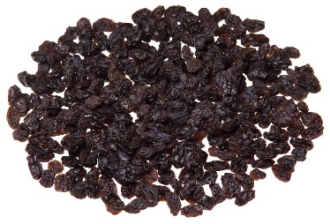
Fuente: https://pixabay.com/es/photos/los-alimentos-comer-dieta-sunmaid-2202402/

Si la granola contiene 85% de pasas y el 15% de los demás componentes, ¿Qué sabor y qué color predominarán?

Con base en las deducciones que se expresaron, las propiedades de color y sabor de la mezcla de granola, como de la ensalada de frutas y de verduras, o de la botana, cambian al modificar la proporción de los componentes o materiales que la conforman. Los cambios en el color y sabor de las mezclas hechas con alimentos dependen de la proporción de los materiales que la componen.

Esto que repasaste te permite responder a las preguntas, ¿Qué son y cómo son las mezclas?

Ahora recordarás las transformaciones de estado físico de diversos materiales al variar la temperatura.

Para explicarte este tema se utilizó el agua que a tu alrededor la puedes encontrar en estado líquido en lagos, lagunas, ríos, mares y océanos.

En estado gaseoso la encuentras como vapor de agua, mientras que en estado sólido forma el hielo, el granizo y la nieve.

- Agua hirviendo y solidificándose.
https://youtu.be/BZp2fBGNkow

Los cambios de estado físico del agua se presentaron al aumentar o disminuir la temperatura. Si el agua estaba como hielo al aumentar su temperatura se derritió y cambió al estado líquido, pero si el agua estaba líquida y disminuyó su temperatura cambió a sólido o hielo.

- Agua Termal, Fuente Caliente Volcánica Térmica.
https://youtu.be/w3JFQmhHdmA

Si al agua líquida se le aumenta la temperatura cambia al estado gaseoso, en forma de vapor de agua, mientras que si al bajar la temperatura al vapor se convierte en agua líquida.

Muchos otros materiales también cambian de estado con la variación de la temperatura, como el chocolate, el vidrio y los metales, que se derriten al aumentar su temperatura, pero cuando están líquidos, si se les reduce su temperatura, regresan a su estado sólido.

El estudio de estos cambios de estado físico de diversos materiales al variar la temperatura te permitió contar con más conocimientos para poder contestar la pregunta, ¿Por qué cambian los materiales?

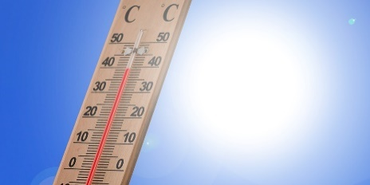
Fuente: https://pixabay.com/es/photos/termómetro-verano-heiss-el-calor-3581190/

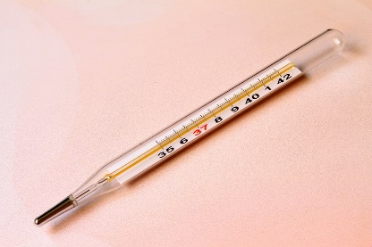
Fuente: https://pixabay.com/es/photos/termómetro-temperatura-medición-869392/

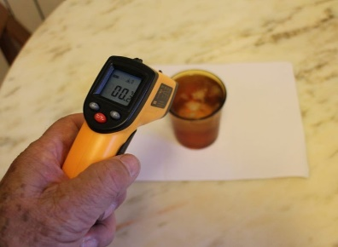
Fuente: https://commons.wikimedia.org/wiki/File:Calibration_ice.jpg

Conociste los beneficios de los termómetros para medir la temperatura de diversos materiales en el hogar, la industria, la medicina y la investigación. Los termómetros son muy importantes para cuidar la salud y conservar los alimentos, conociste varios tipos de termómetros y que cada vez son más resistentes, manejables y precisos.

Solo te falta repasar los cambios en los objetos debidos a la fuerza aplicada sobre ellos.
Observa el siguiente video de repaso. Inícialo en el minuto 2:23 y termínalo en el minuto 15:23

- Perdón, no lo escuché. Las fuerzas.
https://youtu.be/6ZKd46QsyBs

Seguramente con los experimentos realizados, pudiste relacionar la fuerza aplicada sobre los objetos con algunos de sus cambios de su estado de reposo, movimiento y deformación, y darte cuenta de que la fuerza implica interacción de objetos, lo que produce efectos como el movimiento de los coches y el balón, o la deformación de la plastilina o la masa para hacer tortillas, o detener una pelota rodando.

Fueron muchos los temas que tuviste la oportunidad de aprender de forma entretenida, el ciclo anterior se centró en que pudieras entender mejor las características de las mezclas y cómo se pueden modificar, los cambios de estado físico de diversos materiales al variar la temperatura y los efectos de la fuerza aplicada sobre los objetos.

Efectos como los cambios en su estado de reposo, en su movimiento y su deformación.

Reflexiona y comparte con su familia lo que sabes acerca de cómo son los materiales y sus cambios.

¡Buen trabajo!

Gracias por tu esfuerzo.

Para saber más:
Lecturas

https://www.conaliteg.sep.gob.mx/primaria.html

